Kriaunų kaimo kultūros centro darbuotojai : Kriaunų seniūnija įkurta 1995 m. Seniūnijoje kultūros darbuotojo etatas įsteigtas 2000 m. rugsėjo 12 d. Nuo šios datos Kriaunų kaimo kultūros namų administratorės pareigas eina Vita Mačiulienė. 2004 - 2008 m. studijavo Panevėžio kolegijos Rokiškio filiale ir apgynė kultūrinės veiklos vadybos specialybės diplomą. Tel. 8 626 70112, el.p. vitacamara@gmail.com. Nuo 2012 m. kovo 17 d. meno vadovo pareigas 0,75 etato eina Alvydas Fijalkauskas. Tel. 8 652 86022. Jis 1980 m. baigė Vilniaus Tallat – Kelpšos aukštesniąją muzikos mokyklą ir įgijo orkestro artisto, saviveiklinio pučiamųjų orkestro vadovo, muzikos mokyklos dėstytojo kvalifikaciją. Nuo 2012 m. balandžio 19 d. choreografo pareigas 0,25 etato eina Arūnas Skardžius tel. 8 611 44536. Jis 1989 m. baigė Klaipėdos universitetą ir apgynė kultūros, švietimo darbuotojo choreografo diplomą, o 1999 m. Vilniaus Gedimino technikos universitete įgijo edukologijos magistro laipsnį. Kultūros namų administratorės bazinė mėnesinė alga dauginama iš koeficiento 8,9. meno vadovo 8,3 ir choreografo - 9,2.

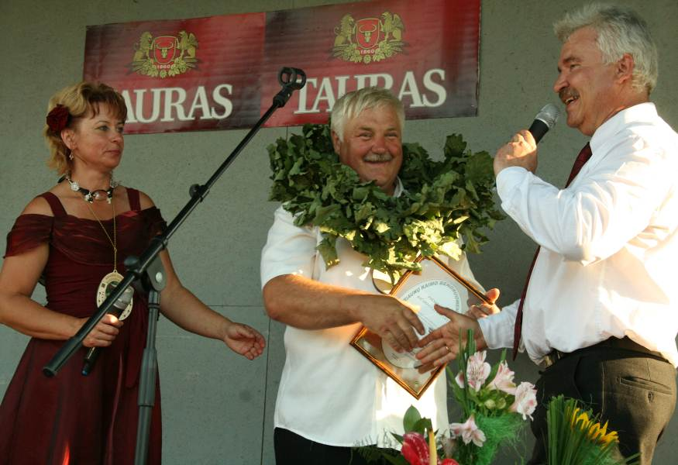

Kriaunų kaimo kultūros namų administratorė Vita Mačiulienė

ir meno vadovas Alvydas Fijalkauskas - renginio vedėjai

KRIAUNŲ KAIMO KULTŪROS NAMŲ MENO KOLEKTYVAI
Kriaunų kaimo kapela:
Muzikuoja jau trys metai. Šiemet pasipildė dviem naujais nariais. Vadovas Vladas Žilinskas.
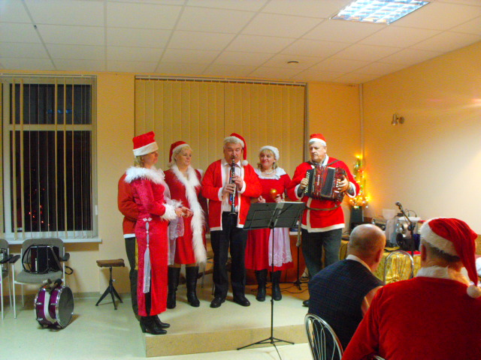
2012-12-30 Jūžintuose Senųjų Metų palydų šventėje
2011m. Juodupėje kaimo kapelų apžiūroje užimta garbinga II vieta.
2012 – 07 -30 dalyvavome Latvijos resp. Jakbpilio raj. Salas seniūnijos miestelio šventėje.

Kriaunų krašto armonikieriai:
Petras Žalalis ir Vladas Žilinskas groja senovinėmis Peterburgo armonikomis. Jau antri metai, kaip jie susibūrė į armonikierių duetą. Jiems talkina būgnininkas Zenius Kasanavičius.
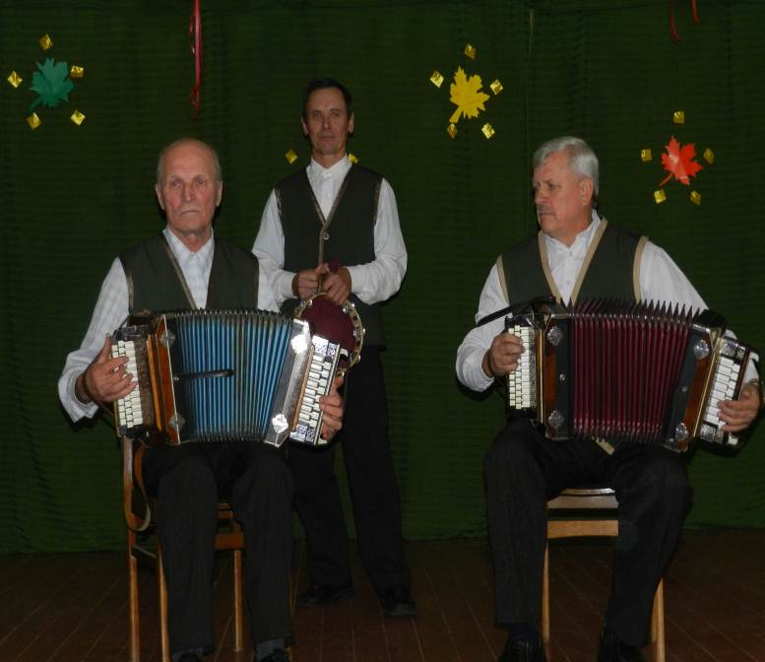
2012 m. Kriaunų armonikieriai groja Utenos raj. Kišunų kult. Centre „Dagos“ šventėje.

2012 – 02 – 03 atstovavo Kriaunų kraštą televizijos laidoje „geras ūpas“.
2012 – 10 – 20 atstovavo Rokiškio rajoną II-ojoje respublikinėje Peterburgo armonikos šventėje
Utenoje.
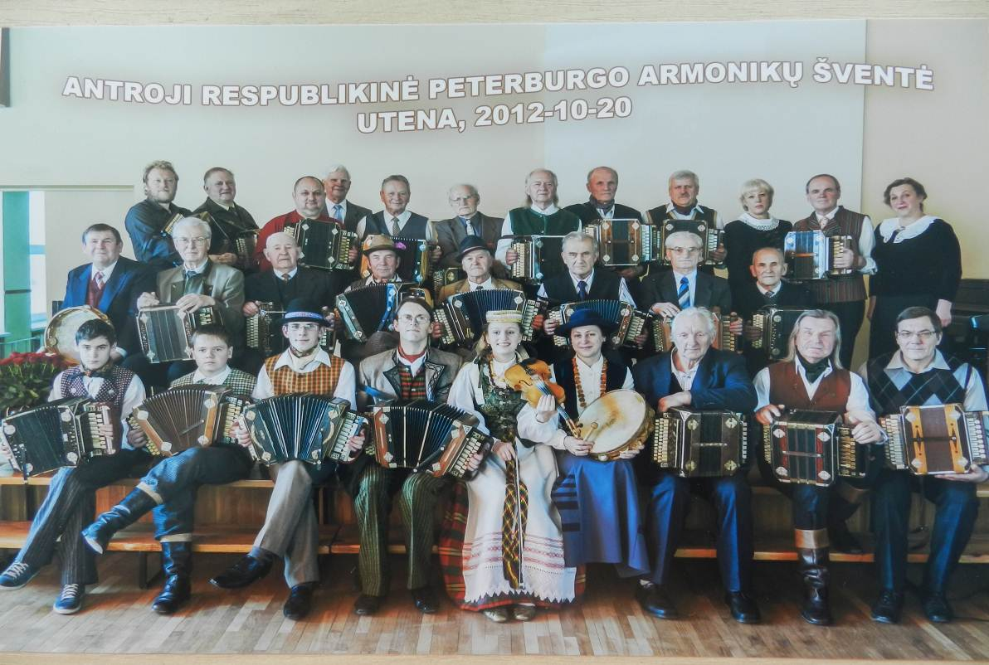

2012- 11 – 24 dalyvavo armonikos virtuozų šventėje – varžytuvėse „Armonikierių “du @i“
Molėtuose ir pelnė trečio laipsnio armonikierių diplomą.
2011 – 03 – 11 Rokiškio rajono Obeliuose armonikierių šventėje. Kapelos v Vladas Žilinskas tapo Rokiškio rajono 2011 m. armonikierių armonikieriumi.
2012 – 03- 11 Rokiškio rajono Obeliuose armonikierių šventėje Vladas Žilinskas tapo Rokiškio rajono 2012 m. nugalėtoju.
Tautinių šokių kolektyvas:
Gyvuoja penktus metus. Ypatingų įvertinimų nesame gavę, bet mielai kviečiami į įYpatingų įvertinimų nesame gavę, bet mielai kviečiami į įvairius renginius ne tik Rokiškio, bet ir Zarasų, Biržų, Molėtų rajonuose. Esame ne kartą Kriaunas atstovavę Latvijoje.
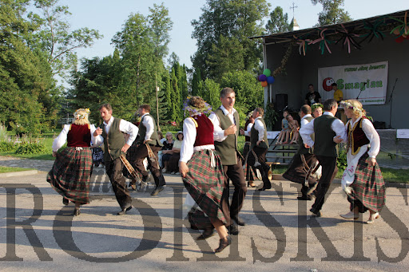
2012 – 07 – 12 Šokių kolektyvas Kriaunų kaimo bendruomenės 10 – mečio šventėje Kriaunose.
2012 – 07 -30 dalyvavome Latvijos resp. Jakbpilio raj. Salas seniūnijos miestelio šventėje.
Šokių kolektyvo nariai apsirengę tautiniais rūbais visada dalyvauja metinių švenčių ir atlaidų procesijose Kriaunų bažnyčioje.
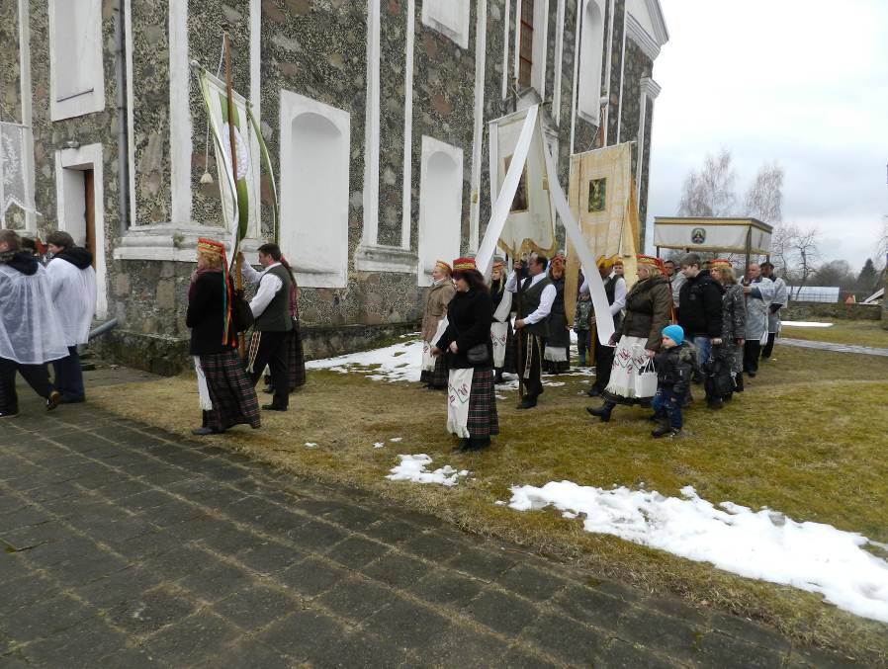
2012 – 04 - Šokėjai Velykinėje procesijoje.

Dramos kolektyvas: Dramos kolektyvas yra parengęs Kriaunų bendruomenę reprezentuojantį teatralizuotą kiemelį „Kriaunų karčiamą“. Įvairių švenčių metu organizuojame tokius kiemelius, supažindiname žmones su mūsų krašto tradicijomis, demonstruojame Kriaunų krašto kulinarinį paveldą: pyragą, košes, naminį duonos alų, dainas, muziką.

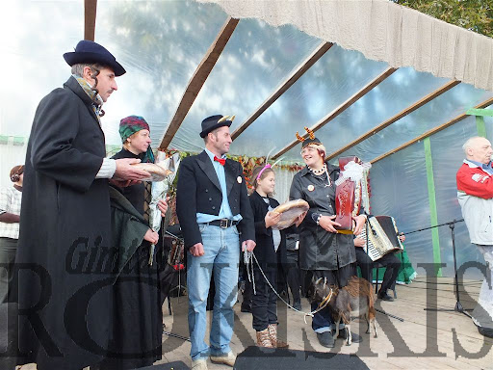
2012-10-07 Kriaunų kiemelio dalyviai šventėje „Kuc,kuc Kamajuos“
Šis teatralizuotas kiemelis buvo demonstruotas: Biržų raj. Šukionyse, Pabiržėje, Vilniuje žemės ūkio ministerijoje, Zarasų raj. Dusetose, Rokiškio miesto jubiliejuose, „Pirmos vagos šventėje“
Rokiškio krašto muziejaus renginiuose, Jūžintų miestelio šventėje, Laibgalių kaimo šventėje, Kamajuose „Kuc kuc“ šventėje. Taip pat kiekvieni metai dalyvaujame visuotinės sveikatos biuro organizuojamuose sveiko maisto renginiuose.
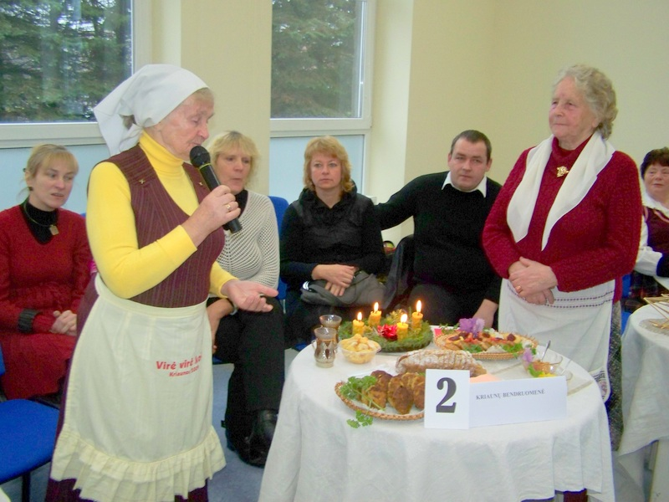
2012 – 11 – 28 Genovaitė Kalikienė ir Stasė Gruodienė pristato Kriaunų tradicinius Advento laikotarpio valgius.

Šiais metais Kriaunų kiemelyje naujai atsirado teatralizuotas edukacinis elementas – tai senovinis žvakių iš vaško liejimas.
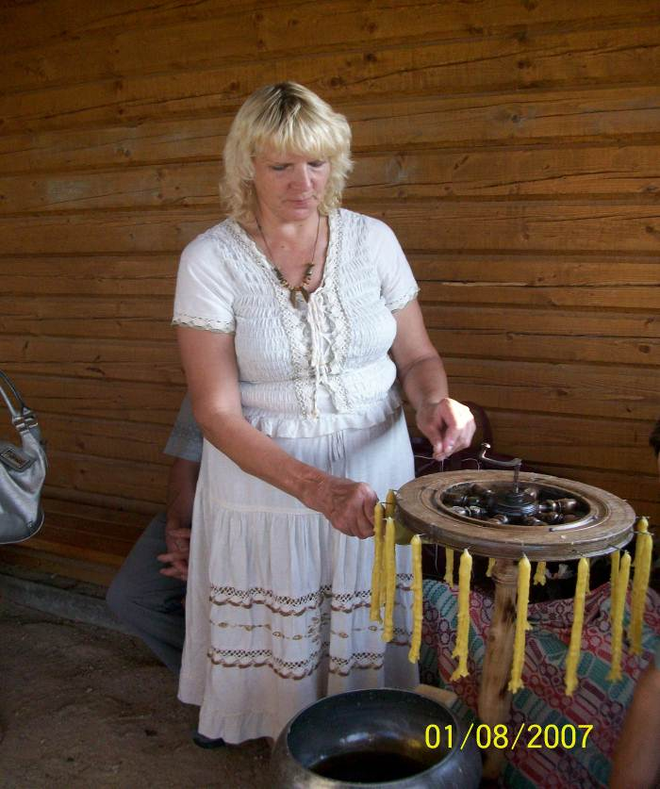
2012-08-04 Regina Žilinskienė demonstruoja vaškinių žvakių liejimą Kriaunų kiemelyje Laibgaliuose.
Vyrų vokalinis ansamblis:
Gyvuoja trečius metus. Ansamblyje dainuoja 8 vyrai
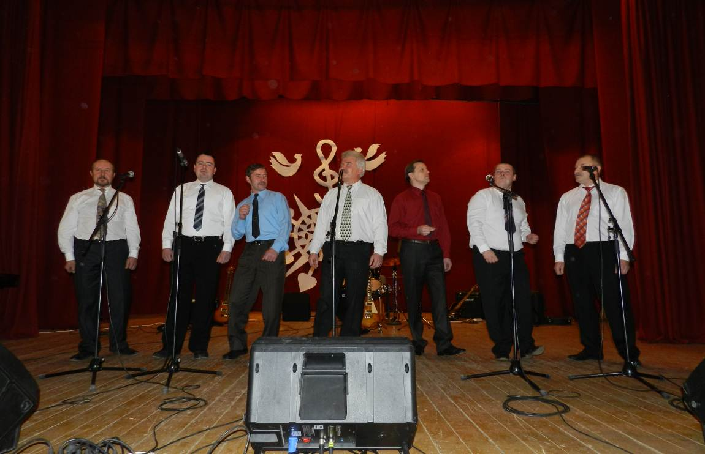
2012-11-26 Kriaunų vyrų ansamblis šventėje konkurse „Atsiliepki tu manoj dainoj“, kur užėmė garbingą III-ąją vietą.

2011 – 07 – 17 Anykščių raj. Leliūnuose respublikiniame vokalinių ir romansinių ansamblių festivalyje – konkurse „Dainuok, širdie, gyvenimą – 2011“. Pasirodyta puikiai ir vokalinių ansamblių grupėje užimta I vieta.

Moterų vokalinis ansamblis: Susibūrė prieš 12 metų. Sąstatas keitėsi įvairiai, tai pildėsi, tai mažėjo. Šiuo metu dainuoja 9 įvairaus amžiaus moterys.
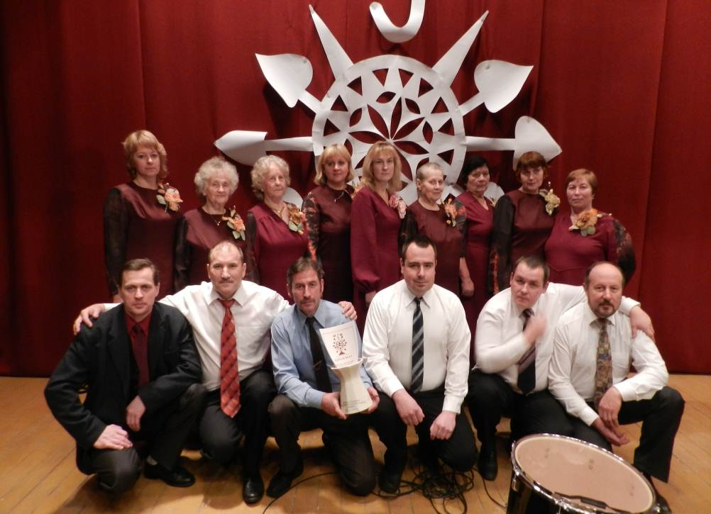
2012-11-26 moterų ansamblis kartu su vyrų ansambliu šventėje konkurse „Atsiliepki tu manoj dainoj“ po pasirodymo.
Per daugelį gyvavimo metų koncertuota Biržų, Anyksčių, Kupiškio, Zarasų, Utenos rajonuose. Moterų ansamblis turi iškovojęs tris paukštes rengiamose vokalinių ansamblių apžiūrose Juodupėje.
Svarbiausi mūsų kraštą reprezentuojantys renginiai: Didžiausia ir svarbiausia mūsų šventė - „Kriaunų miestelio gimtadienis“, organizuojama kiekvienais metais liepos mėn. antrąjį savaitgalį. 2012 m. šventė vyko liepos 12 – 13 d. sutapo ir buvo skirta Kriaunų kaimo bendruomenės 10 – mečiui paminėti. Šventė prasidėjo kraštietės Gražinos Pitrėnienės poezijos knygos pristatymu „širdis motulės meilei sutverta“ Kriaunų muziejuje. Aikštėje šurmuliavo bendruomenių kiemeliai, vyko koncertai, daugybės bendruomenių sveikinimai, taip pat sulaukėme svečių su įspūdinga šokių programa iš Latvijos resp., Jekabpilio raj. Salas seniūnijos. Bendruomenei buvo įteiktas įspūdingo dydžio tortas. Vyko šokiai iki vidurnakčio. Sekmadienį Kriaunų bažnyčioje vyko tradiciniai „Dievo apvaizdos“ atlaidai. Po atlaidų aikštėje pasirodė mažieji kriauniečiai vad. mokytojos Jurgitos Raugienės su programėle „kai aš mažas buvau“. Šventę vainikavo pusbrolių Aliukų ir sesutės koncertas.

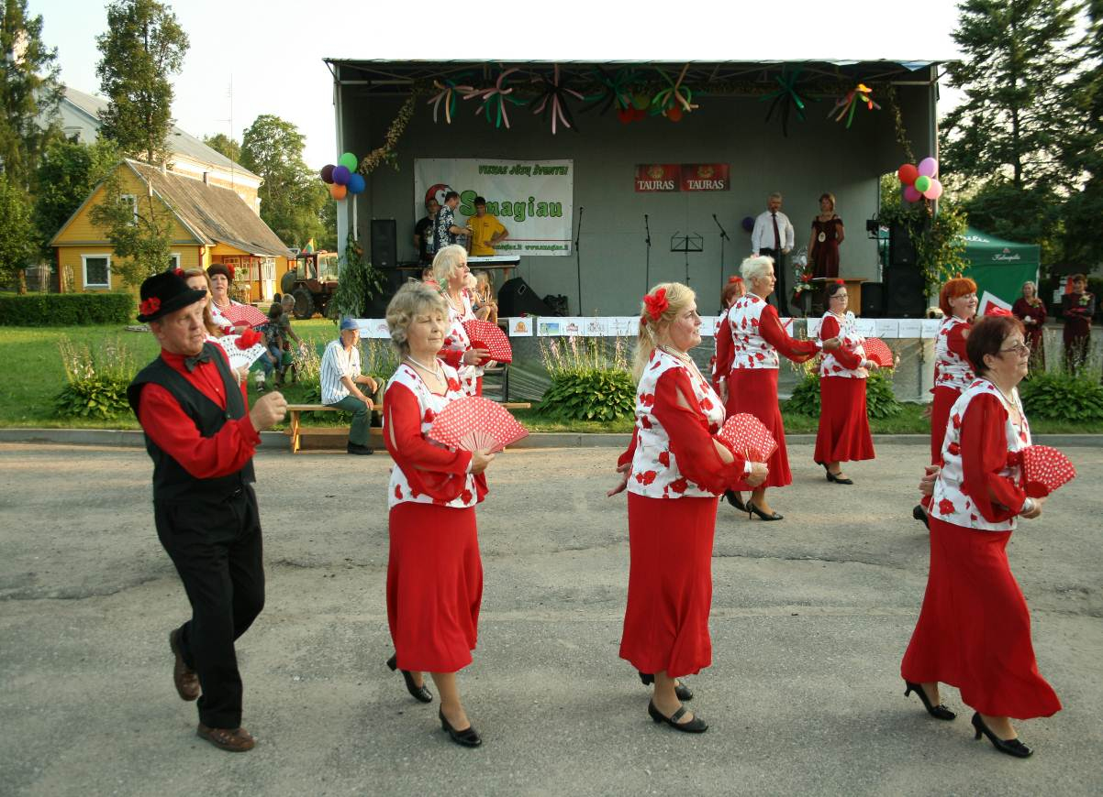

Šokių kolektyvas iš Latvijos

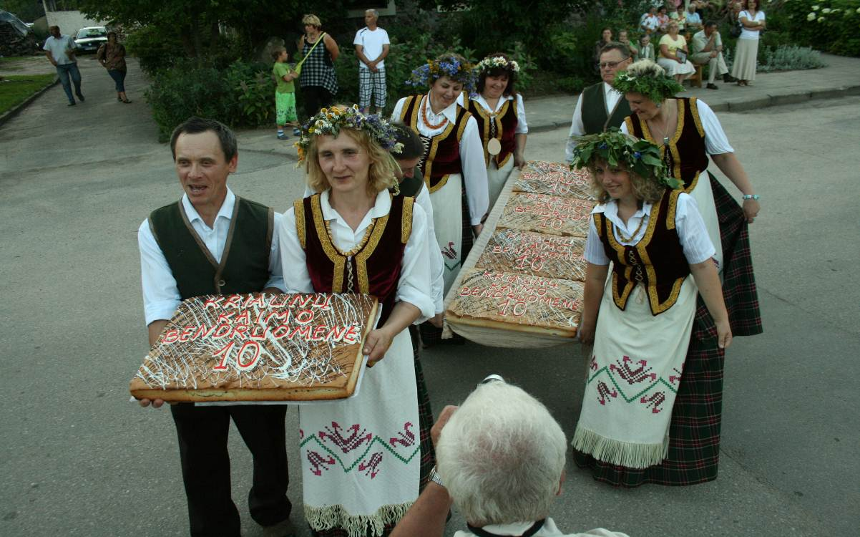

Garbingai atnešamas 20 kg. šventinis tortas

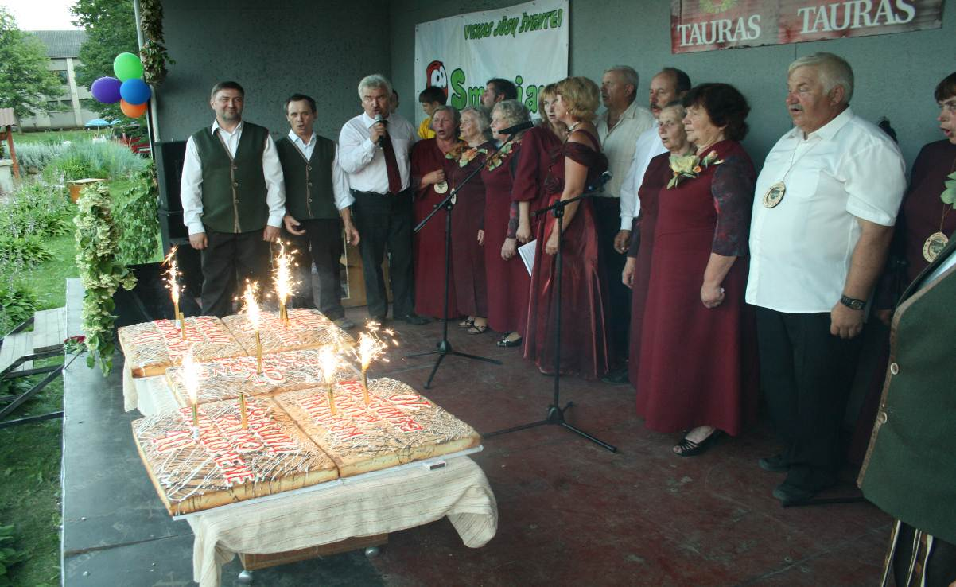

Kriaunų saviveiklininkai gieda bendruomenei ilgiausių metų.

Labai tikimės, kad tradiciniu taps Kriaunose tarptautinės vyrų dienos minėjimas. Tokią šventę vyrams surengiame antrus metus. Ji šiemet įvyko lapkričio 3 d. Kriaunų muziejuje. Šia proga visą mėnesį veikė dailininkės iš Kavoliškio Aušros Viduolienės tapybos darbų paroda. Renginys vyko vakaronės forma, kur koncertavo, demonstravo skaidres, organizavo atrakcijas ir teikė apdovanojimus vyrams vien moterys.

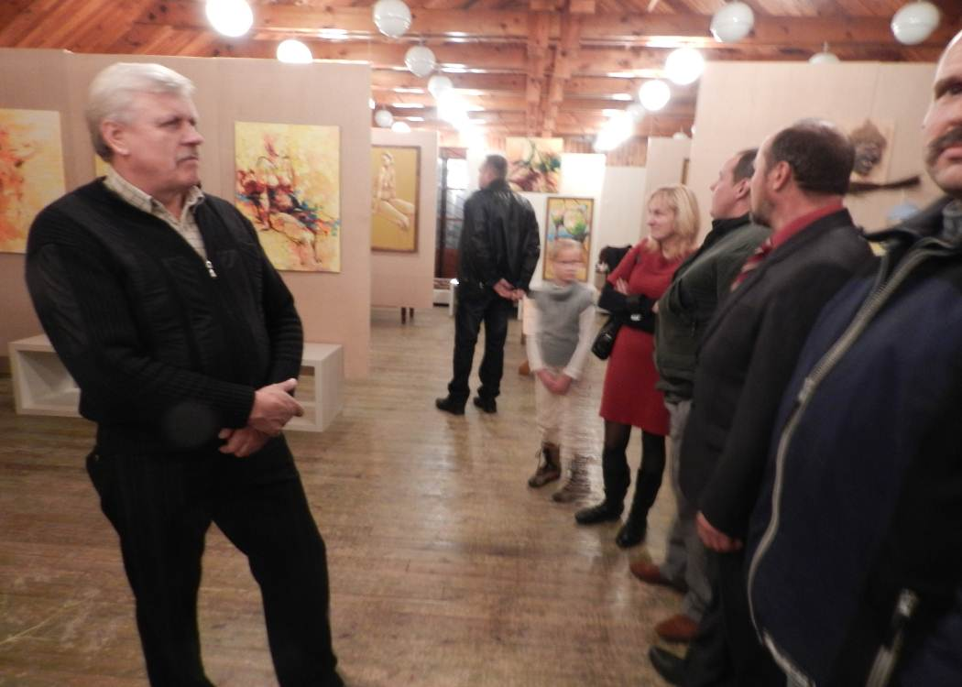

2012-11-03 Vyrai gržisi jiems skirta paroda.

Įdomiausias ir įsimintiniausias įvykis moterų ansamblio gyvavime vyko 2011 – 07 – 08 ir 2011 – 08- 28 dalyvavimas filmavime „Bažnytinių kantičkinių giesmių ekspedicija“. Kauno Jėzaus širdies vienuolyno kapelionas Vilius Sikorskas ir kraštietė Birutė Žalalienė, mokslo ir enciklopedijos leidybos centro vyr. mokslinė redaktorė, rengia knygą apie įvairių religijų bažnytines giesmes. Šias giesmes repetuodavome pas Aldoną Adamonienę, o filmavimas vyko Baršėnų kaime Genovaitės Kralikienės sodyboje. Taip pat su filmavimo grupe lankėmės pas Juozą Latvėną
Petrešiūnų kaime. Buvo įamžinta jo nuostabiai puoselėjama sodyba, bitynas, vandens lelijų kolekcija, taip pat Petrašiūnų kaimo kapinaitės, piliakalnis ir pakelių senoviniai kryžiai. Būtent iš šio kaimo yra kilusi ir Birutė Driskiūtė – Žalalienė. Dar Kriaunų krašto nuostabų kraštovaizdį filmavo ir iš apžvalgos bokšto.
Su nekantrumu lauktas, gruodžio 22 dieną Kriaunų muziejuje įvyko jau išleistos knygos ir video filmo „Uolų medus“, su įamžintomis mūsų krašto senovinėmis bažnytinėmis kantiinėmis giesmėmis, mūsų giedoriais, papročiais ir vietovaizdžiais pristatymas.

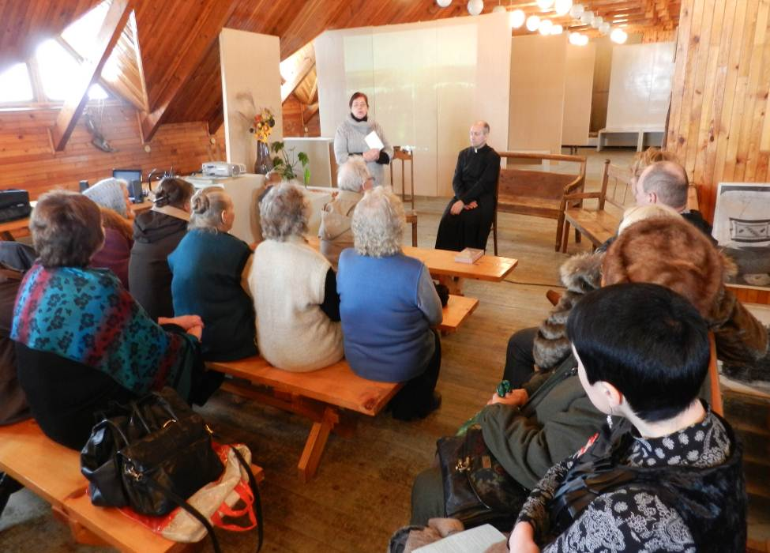
Pristatymas buvo toks nuoširdus ir šiltas, kad po 2 val. trūkusio renginio žmonės nesiskirstė ir noriai bendravo su kun. Viliumi Sikorsku ir kraštiete Birute Žalaliene.

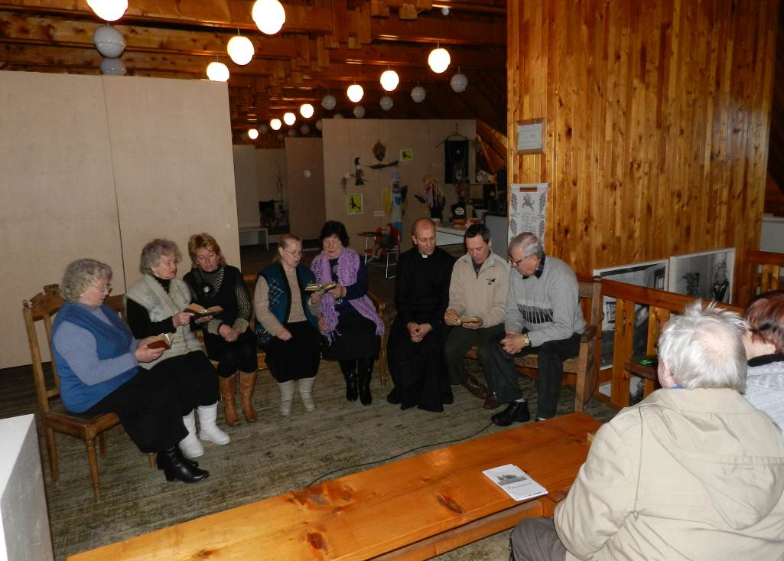
Kriaunų kantičkinių giesmių giedotojai kartu su kun. Viliumi Sikorsku pristatymo metu sugiedojo pora giesmių.

Taip pat kiekvieni metai žiemos metu rengiame edukacines programas, kviečiamės rankdarbių žinoves ir mokomes įvairių rankdarbių ir amatų. O pavasariop organizuojame tautodailės parodas Kriaunose ir Lašuose.

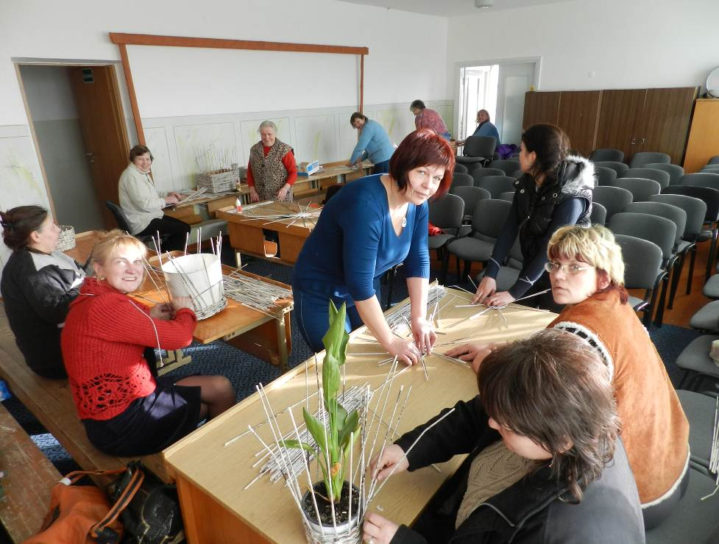
2012-03-14 Kriaunų sen. moteris moko pynimo iš laikraščių skiaučių Rasa Kurmienė

Ateityje planuojama per VVG projektus įsigyti kilnojamą sceną, garso naują aparatūrą. Kriaunų ateitį siejame su turizmo plėtra. Vykdomas projektas Bradesių poilsiavietės sutvarkymui ir kempingų įrengimui.
Kultūros darbuotojų darbo užmokesčiui šiais metais seniūnija išleido 21,9 tūkst.lt.
Ataskaita LATGAi buvo išsiūsta I ir III šių metų ketvirtį.
Galime pasidžiaugti, kad kultūrinį darbą sekasi dirbti koja kojon kartu su Kriaunų, Lašų kaimo bendruomenėmis, seniūnija, Kriaunų muziejumi. Kartu su Kriaunų kaimo bendruomene vykdėme kultūrinius projektus, per kuriuos įsigyti stilizuoti tautiniai rūbai visiems saviveiklininkams, garso ir vaizdo aparatūra. Dosniausias rėmėjas mūsų organizuojamoms šventėms irgi yra Kriaunų kaimo bendruomenė. Taip pat esame dėkingi rėmėjams verslininkams:
Z. Akramavičiui, R. Pagiriui., R. Stakienei., G. Novikienei, V. Adomoniui ir kt. Iš rėmėjų šįmet gauta virš 5000 lt.

Ataskaitą sudarė Vita Mačiulienė tel. 862670112
Ataskaita suderinta:

Kriaunų seniūnas Arvydas Rudinskas

Kriaunų kaimo bendruomenės pirmininkas Ričardas Žukauskas
(2012 – 01 – 05) Kriaunos

